يومنا الوطني يوم لا تغيب شمسه

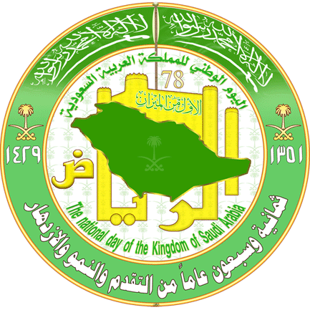

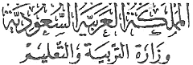
إدارة التربية والتعليم بمحافظة الأفلاج
مدرسة عبد الملك بن مروان الابتدائية

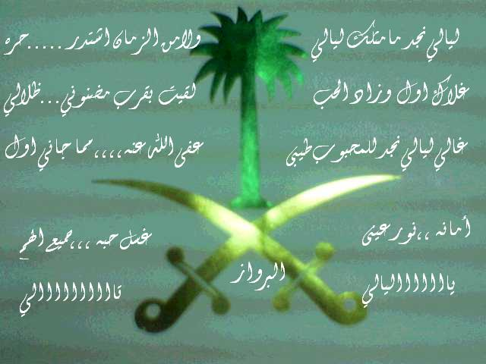
نافذة على الوطن
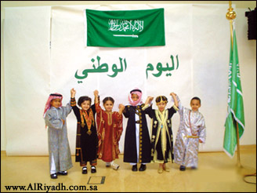




المملكة العربية السعودية
يومنا الوطني يوم لا تغيب شمسه، ولا تنعدم من نفوسنا ذكراه

لأنه موقف ودرس وعطاء، فهو يحكي ماض أصيل، وحاضر زاهر،
المملكة العربية السعودية
المساحة : 2،149،790 كيلومتر مربع
عدد السكان : 23 مليون نسمة
الكثافة : 7،9 نسمة بالكيلومتر المربع
العاصمة : الرياض
أهم المدن : مكة المكرمة العاصمة المقدسة ,المدينة المنورة وبها مسجد الرسول صلى الله عليه وسلم
جدة بوابة الحرمين,الدمام منبع الخير
اللغة : العربية (رسمية)
العملة : الريال السعودي
المرتبة في العالم : الأولى في إنتاج البترول واحتياطه، الخامسة في احتياط الغاز الطبيعي، العاشرة في إنتاج الغاز الطبيعي،
أخيرا، يؤمّ المملكة العربية السعودية سنويا، ألوف من الحجاج لاداء فريضة الحج في مكة المكرمة وزيارة مسجد المصطفى صلى الله عليه وسلم في المدينة المنورة مما حمل الدولة على تأمين المسكن والمأكل والطبابة، بما يكفي لاستيعاب هذا العدد الضخم من الحجاج والمعتمرين والزائرين لهذا البلد الأمين حـفظ الله السـعوديـة وأنـعم علـيها بالـخــير.

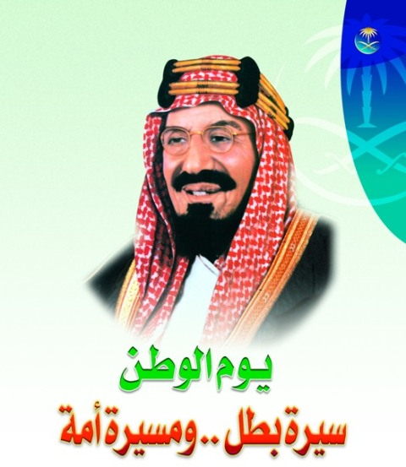
ومستقبل واعد بإذن الله، ففي كل أيامنا وليالينا بساعاتها ودقائقها وثوانيها؛ نستذكر أمجاد هذا الوطن

الغالي ومحاسنه فنحمدها ونحميها، ونتألم عند تصور ما كان عليه الحال قبلها فنقول:
1429هـ
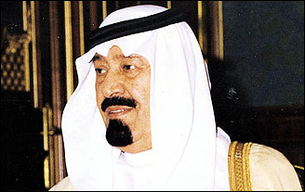
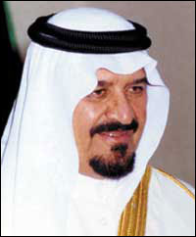
لا أعادها الله من فرقة وشتات وعداء وسلب، وجهل وسقم، وهوان على الأعداء

مطوية اليوم الوطني
ورغم احتفالنا هذا العام بيومنا الوطني الغالي إلا أننا في الوقت ذاته نتجرع

مرارة ما تفعله فئة باغية ضلت طريق الصواب سالكة دروب التطرف
من إعداد
وتصميم
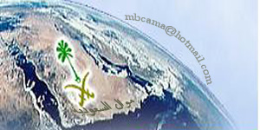
ونحن بإذن الله ماضون في بناء مملكة الإنسانية بالخير

السعودية
عبد الله بن هضيبان النتيفات

وللأوطان في دم كل حر يد سلفت ودين مستحق
............................................................
إنَّ ديون الوطن علينا لا تعد ولا تحصى وحقوقه علينا كثيرة فمن حق الوطن علينا ولائنا له ولولاة أمره ومن حقه علينا المحافظة على أمنه واستقراره فكل مواطن منا هو شرطي للوطن ومن حقه علينا المحافظة على ممتلكاته وثرواته وان لا ندع فرصة لدعاة الشر والضلال أن يزعزعوا الثقة في ولاة أمرنا وعلمائنا ودعاتنا وان لا نستمع لكل زاعق وناعق
وحتى يتحقق حب الوطن عند الإنسان لا بُد من تحقق صدق الانتماء إلى الدين أولاً ، ثم الوطن ثانياً ، إذ إن تعاليم ديننا الإسلامي الحنيف تحُث الإنسان على حب الوطن ؛ ولعل خير دليلٍ على ذلك ما صح عن النبي صلى الله عليه وسلم أنه وقف يُخاطب مكة المكرمة مودعاً لها وهي وطنه الذي أُخرج منه روي عن عبد الله بن عباسٍ ( رضي الله عنهما ) أنه قال : قال رسول الله صلى الله عليه وسلم لمكة :" ما أطيبكِ من بلد ، وأحبَّكِ إليَّ ، ولولا أن قومي أخرجوني منكِ ما سكنتُ غيركِ " رواه الترمذي ، الحديث
وثيقة حب


وقفة تأمل
حريٌّ بكل سعودي أن يقف في ذكرى اليوم الوطني وقفة تأمُّل يستعيد فيها أبعاد توحيد المملكة العربية السعودية على يد الملك المؤسس عبد العزيز بن عبد الرحمن آل سعود، يرحمه الله، وانعكاساتها على المجتمع السعودي اقتصاداً وأفراداً. لقد غرس توحيد هذه الأرض الطيبة أول بذور النماء التي تشكَّل منها عصب الاقتصاد السعودي، إذ أثبتت تجارب الأمم أن الأمن الوطني والاستقرار السياسي شرطان أساسيان للنمو الاقتصادي.
إن المتتبع لمسيرة الاقتصاد السعودي لا يمكنه أن يغفل الحنكة السياسية التي تمتع بها الملك عبد العزيز وبعد نظره ورؤيته الإستراتيجية للمملكة العربية السعودية بعد أن فتح الله على يديه كنز البترول الذي كان وقوداً أساسياً لعجلة التنمية في بلادنا الغالية فخطت خطوات جبارة نحو آفاق المستقبل ترسم لوحة الإنجازات على كل الأصعدة وكافة المجالات فتحولت البلاد بفضل الله أولاً ثم بحكمة قادتها الأوفياء إلى صرح صناعي واقتصادي جعل منها محط أنظار العالم ويكفيك فخراً وشاهداً الجبيل وينبع لما وصلت إليه بلادنا لبناء اقتصاد قوي بإذن الله يحفظ لها
كـرامة مواطنيها في كل بقعة من أرض الــوطن
في اليوم الأول من برج الميزان من كل عام تحل ذكرى اليوم الوطني المجيد.. ففي مثل هذا اليوم من عام 1351هـ 1932م سجل التاريخ مولد المملكة العربية السعودية بعد ملحمة البطولة التي قادها المؤسس الملك عبد العزيز بن عبد الرحمن آل سعود طيب الله ثراه - على مدى اثنين وثلاثين عاماً بعد استرداده لمدينة الرياض عاصمة ملك أجداده وآبائه في الخامس من شهر شوال عام 1319هـ الموافق 15 يناير 1902م.
وفي 17 جمادى الأولى 1351هـ صدر مرسوم ملكي بتوحيد كل أجزاء الدولة الســــعودية الــحديــثة تــحت اســم المملكة العربية السعودية, واختار الملك عبد العزيز يوم الخميس الأول من الميزان الموافق 21 جمادى الأولى من نفس العام الموافق 23 سبتمبر 1932م يوماً لإعــــلان قيــــام المملكة العربية الـسعودية.
سنوات حافلة بالإنجازات على هذه الأرض الطيبة والتي وضع لبناتها الأولى الملك المؤسس وواصل أبناؤه البررة من بعده استكمال البنيان حتى غدت المملكة العربية السعودية في عهد خادم الحرمين الشريفين الملك عبد الله بن عبد العزيز - حفظه الله ورعاه - دولة عصرية تحظى بمكانة مرموقة على جـميع الأصـعدة الإقليمية والــدولـــــــية

